Для обучающихся 10 классов было проведено игровое соревнование "Занимательная география"

***Цели и задачи:*** продолжить обучение пользоваться полученными на занятиях знаниями, развить их географическую память, оживить процесс обучения; повысить интерес детей к изучению географии, продолжить формирование умения творчески и не стандартно мыслить, работать в группе, продолжить формирование умения работать с разными источниками географической информации.

Игра состояла из 6 геймов, в ходе которого обучающиеся выполняли разные задания. За правильный ответ получали баллы. В итоге 2 команды набрали одинаковое количество баллов. Активными были Першин Д., Шихов Д, Зуева А., Козловских А.

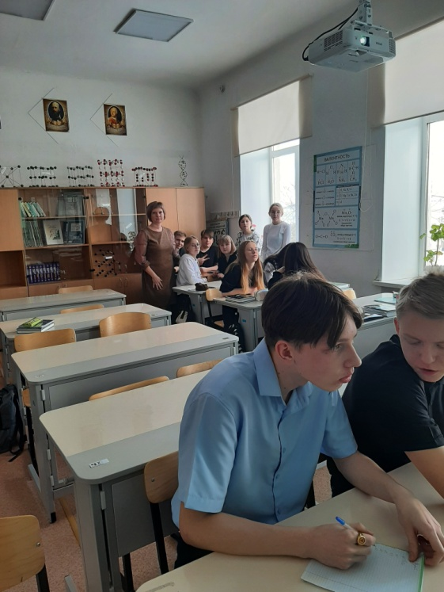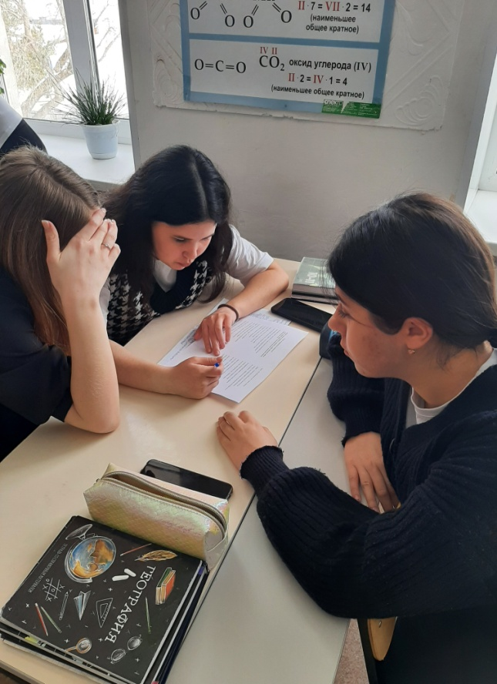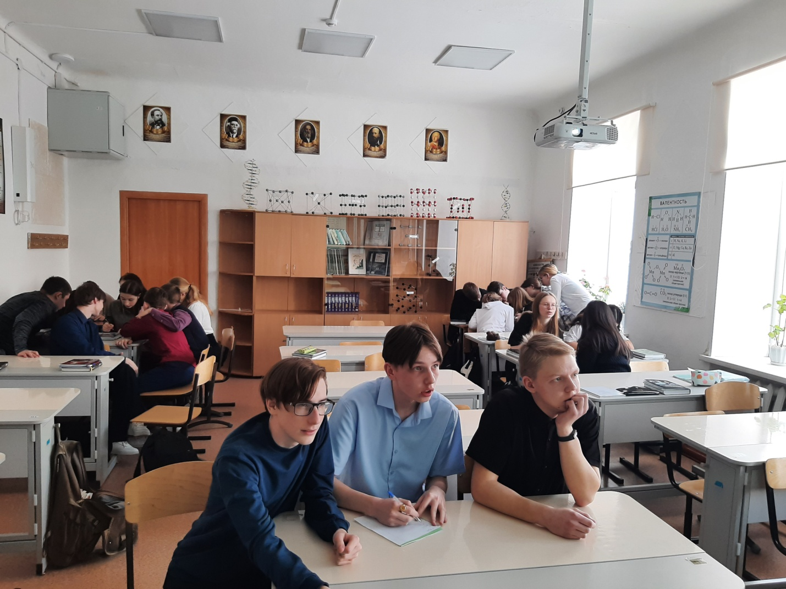

Для обучающихся 8 классов был проведен урок-обобщения по типу «Своя игра. Природа России». На уроке обучающиеся не только вспомнили основной материал по изученным разделам «Географическое положение», «Рельеф», «Внутренние воды», «Климат», «Почвы», но и представили свои аргументы, обосновывая преимущества и недостатки выбора бумажной упаковки в соответствии с заданной ситуацией. Работа была организована между 2 командами. В ходе игры были определены лидеры. В 8 «а» классе активность и большинстов правильных ответов принадлежит Холодову С., Девятьярову А., Конареву Е., Мунарёву Д. В 8 б – Князевой К., Дмитриенко Е., Казбекову У., Усламиной С.

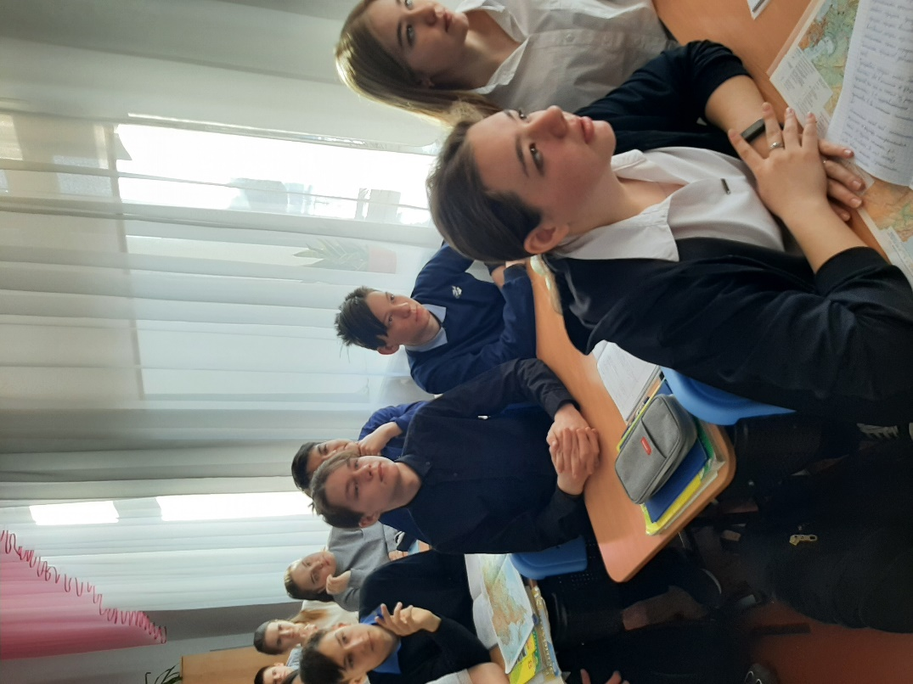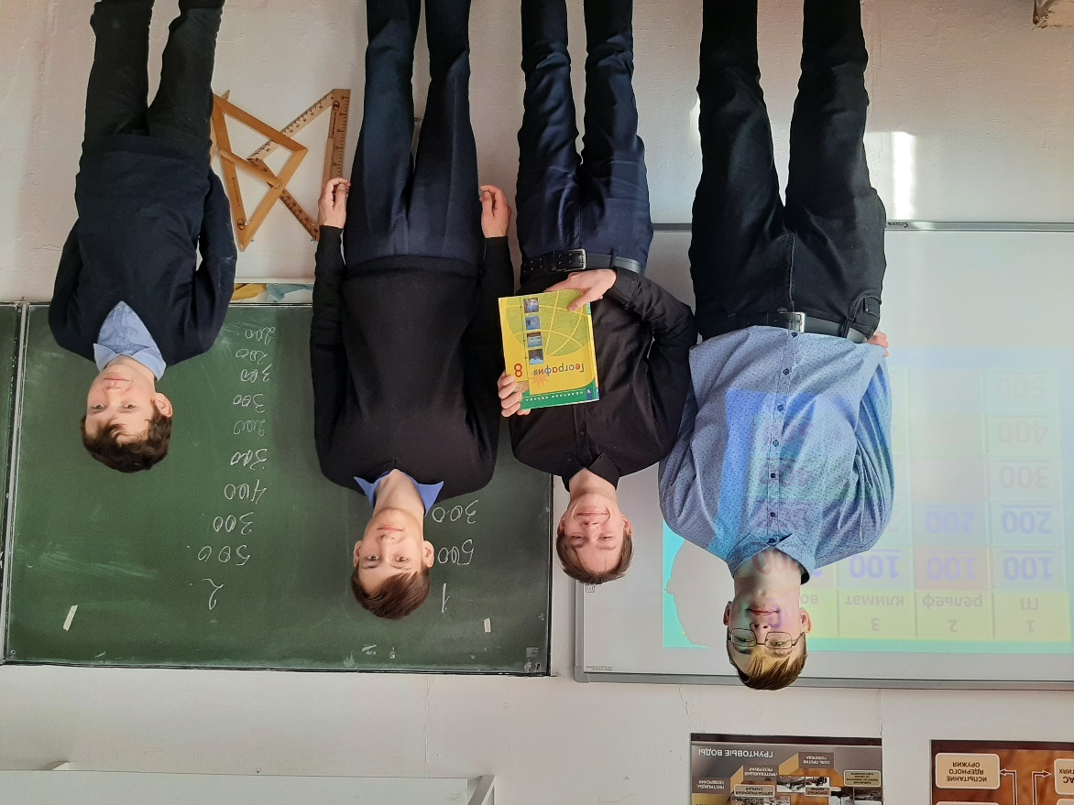

Обучающиеся 7 классов составили кроссворд по изученным странам (лучший признан у Лапудевой Марии ), ребята по желанию составляли памятки, приглашающие в путешествие на какой-либо материк( лучшей работой признана памятка Тайщиковой С., Глебовой К.)

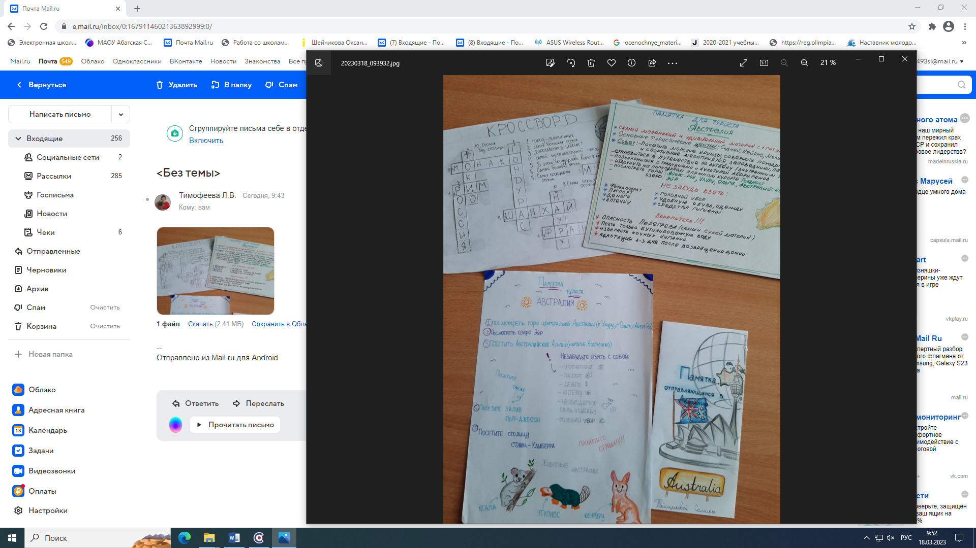

Таким образом обучающиеся применили свои знания, приобретённые на уроках.Важно, что в эти дни дети ещё раз убедились, сколько всего интересного, необычного и значимого в изучении предмета географии, как эти знания необходимы в будущем для каждого из них.

Учитель географии Тимофеева Л.В.